Муниципальное бюджетное дошкольное образовательное учреждение детский сад № 17 (МБДОУ д/с №17 ) Городского округа Кинешма Адрес: 155800 г. Кинешма Ивановской области пер. Дунаевского д.12 тел/факс 8(49331)3-41-82 e-mail: кindetsad17@yandex.ru

«Особенности организации работы по нетрадиционным видам рисования с детьми в ДОУ»

Подготовила воспитатель Дубова Светлана Юрьевна

Войдя в дошкольную педагогику, как передовая, отличная от традиционных форм всестороннего развития личности, ТРИЗ занял прочное место в изобразительной деятельности. Одно из направлений ТРИЗ: использование нетрадиционных способов рисования (изображение не основанное на традиции, оригинальное, своеобразное). Когда совсем не обязательно держать в руках кисточку, а можно рисовать чем угодно: пальцами, ладошкой, тычками, печатками, кусочком поролона или смятой бумаги, цветной ниткой или трубочкой, гоняя по листу веселую каплю, и многим-многим другим, чем подскажет фантазия. Но это не только забава, но и труд, требующий от ребенка увлеченности, упорства, умения решать художественные задачи, вырабатывающий точность движения руки, развивающий эстетический вкус, фантазию, воображение. Так как дети по своей природе – универсалы, они могут проявлять самые неожиданные способности, если им это интересно, причем все, а не только одаренные от природы. Важно только правильно организовать работу, переходя к педагогике сотрудничества . В основном вся изобразительная деятельность по нетрадиционному рисованию проводится в блоке «Взаимодействие воспитателя и детей» комплексно, в форме игры, путешествий, развлечений, с использованием художественной литературы и музыкальных произведений. Во время НОД решаются задачи освоения технических и изобразительных навыков и закрепления уже полученных. Творческие задания носят открытый характер, учитывают интересы и навыки детей. При рисовании нетрадиционным способом нет одного правильного решения художественной задачи, их столько, сколько детей их выполняет. Поэтому здесь отсутствует показ образца, выполненный взрослым. Роль педагога не только понять и принять разнообразие решений, но и показать детям их правомерность, Органи защитить нестандартное. Воспитатель должен стать участником процесса, не просто показывая и обучая детей способам нетрадиционного рисования, а тесно сотрудничая увлекать , всегда быть готовым помочь и подсказать, если что-то не получается. Но в то же время излишне не опекать ребят, побуждать делать как можно больше своими руками. Каждая работа оценивается только положительно, конкретные критические замечания возможны в индивидуальной форме после обсуждения наиболее удавшихся моментов. Предметно-развивающая среда должна быть организована таким образом, чтобы дети чувствовали себя комфортно во время работы, могли не только сидеть, но стоять и ходить, если это требуется для выполнения художественного задания. Весь материал и инструменты, используемые для работы нетрадиционным способом должен быть в наличии и доступном месте. В совместной работе предполагается участие 5-7 человек, но творческий процесс заразителен, непредсказуем, поэтому важно предусмотреть достаточное количество мест и материала для всех желающих. Аккуратность и опрятность – очень важные черты характера, Но во время нетрадиционного рисования воспитание этих черт не может стоять на первом месте, т.к. часто требование аккуратности снижает интерес и желание детей к творчеству. Поэтому, иногда очень важно использовать «спецодежду» ( фартуки, нарукавники ), чтобы избежать неприятностей в ходе работы. *« Не каждый ребенок приходит в мир, чтобы стать художником. И это не изменят самые лучшие психологические рекомендации и педагогические методики. Но верно и то, что определенным потенциалом художественно- го развития обладает каждый вступающий в мир человек, и этот потенциал надо раскрыть… Воспитатель должен вести себя так, как будто вся группа состоит из потенциальных художников. В этих условиях наиболее одаренные скорее найдут свой путь, а все остальные приобретут ценный опыт творческого воплощения собственных замыслов, станут глубже понимать и ценить искусство».обсуждения наиболее удавшихся моментов.

*Галанов А.С. Корнилова С.Н. Куликова С.А. «Занятия с дошкольниками по изобразительному искусству» (ТЦ «Сфера» Москва 2000г)

ХУДОЖЕСТВЕННЫЕ ЗАДАЧИ, РЕШАЕМЫЕ ПРИ ИСПОЛЬЗОВАНИИ НЕТРАДИЦИОННЫХ ВИДОВ РИСОВАНИЯ В РАЗНЫХ ВОЗРАСТНЫХ ГРУППАХ.
1 младшая группа.
* Основная задача – развивать у детей интерес и желание заниматься изобразительной деятельность. * Учить замечать красоту цветовых пятен, выразительность линий, созданных в процессе собственного художественного опыта. * Развивать моторику рук, через орудийно-материальный характер изобразительной деятельности.

Виды рисования: * Рисование пальцем. * Рисование ладошкой. * «Сухое» рисование по песку или манной крупе.

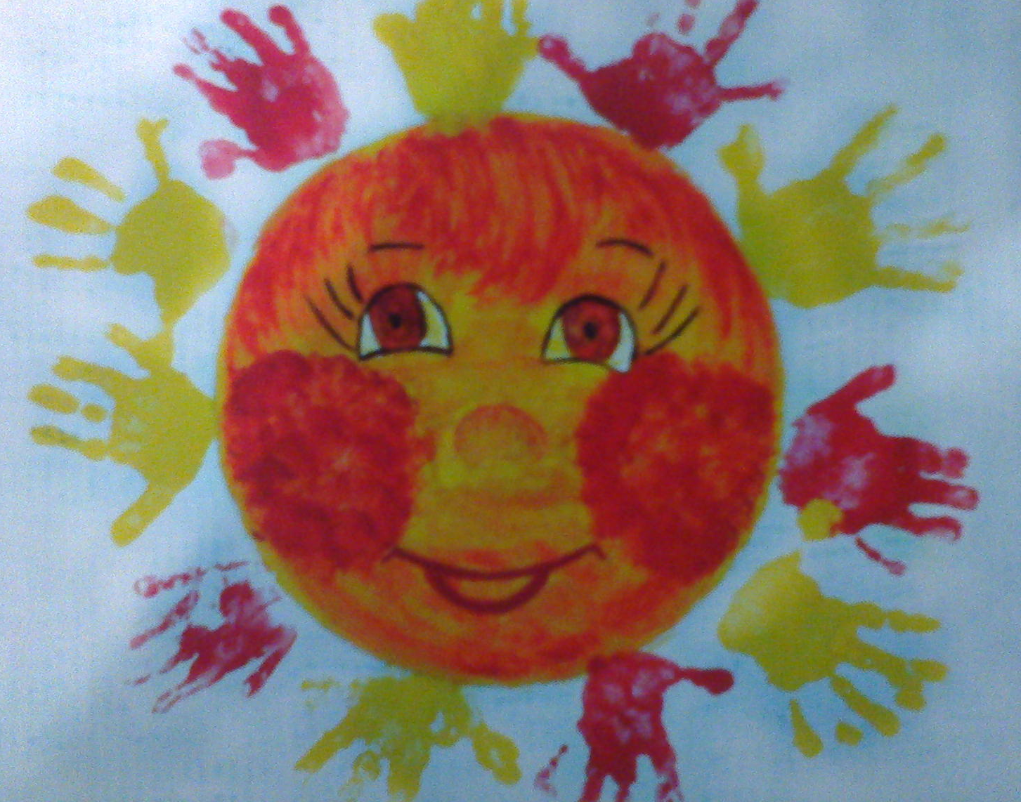

«Солнышко лучистое» рисование ладошкой.

2 младшая группа. * Совершенствовать развитие моторики рук через орудийно-материальный характер изобразительной деятельности. * Создавать образы объектов, вызывающих интерес, радость, удивление, используя технические и изобразительные навыки, передавая их форму, цвет, фактуру. * Воспитывать устойчивый интерес к изобразительной деятельности.

Виды рисования: * Все предыдущие. * Оттиск печатками (из пробки, поролона, картофеля и т.д.) * «Пуантилизм» ( рисование точками ватными палочками) * «Тампонирование» (рисование кусочками поролона, ткани и др.) * Рисование цветным песком, крупой, опилками и т.д. * Рисование сухой жесткой кистью.

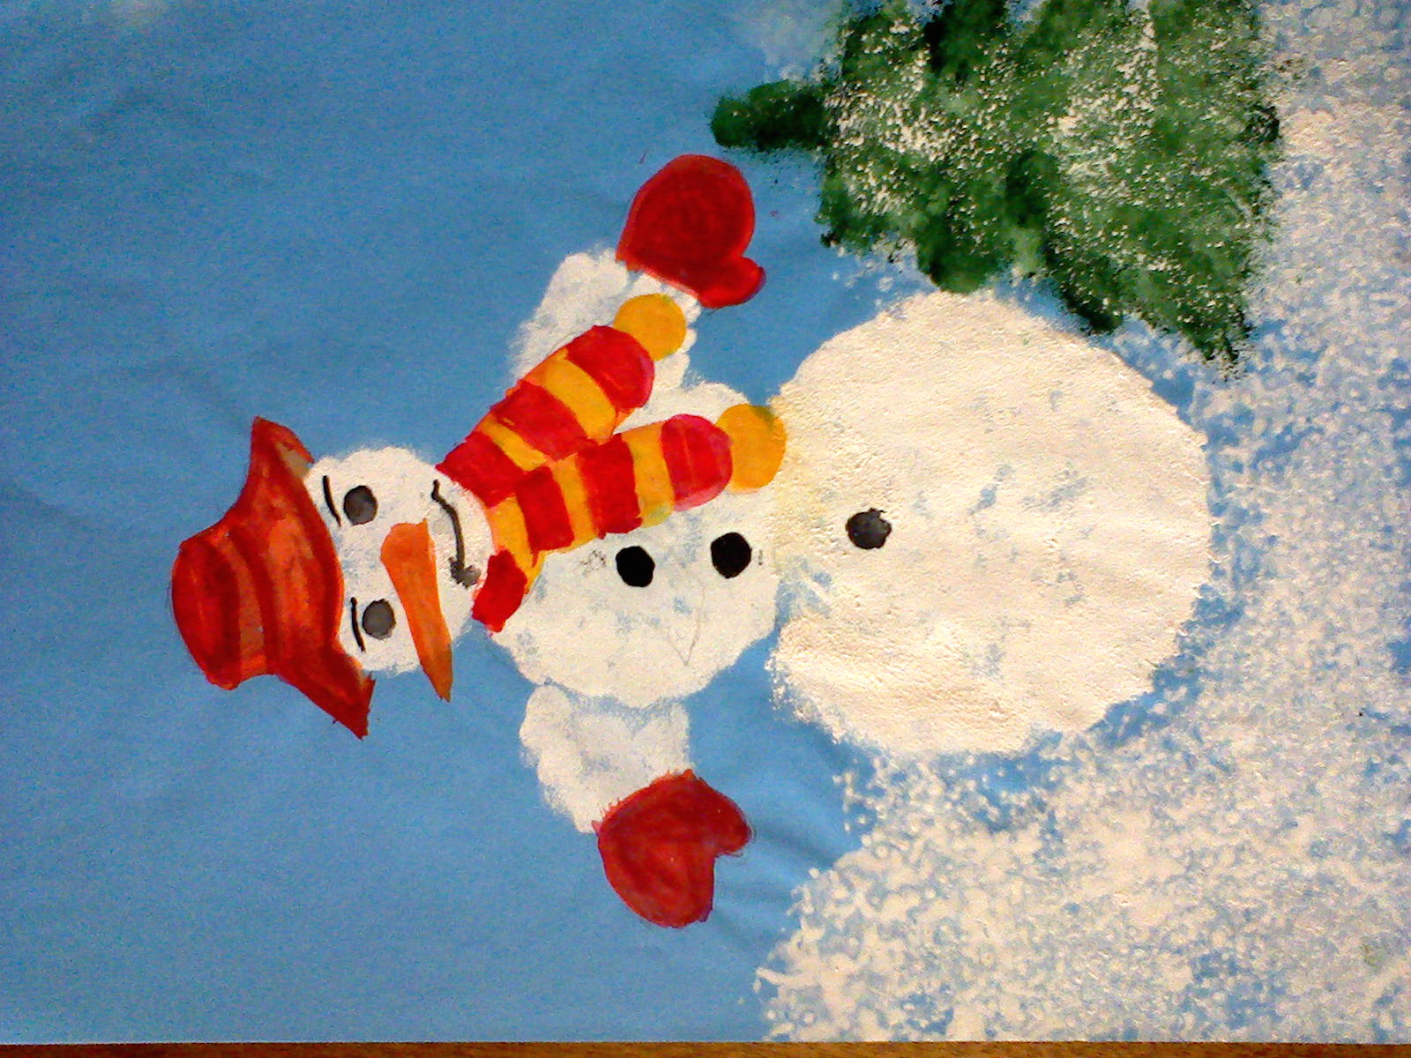

«Веселый снеговик» рисование поролоном, пенопластом.
Средняя группа . * Помочь детям в приобретении навыков и умений собственной творческой изобразительной деятельности, побуждать к творческой активности и пониманию необходимости своего отношения к окружающему. * Учить отбирать материал и инструменты изображения в соответствии с создаваемым объектом. * Учить создавать новый цвет на палитре, накладывая одну краску на другую. * Учить сочетать вместе разные материалы и техники рисования.

Виды рисования: * Все предыдущие. * Печать по трафарету. * Отпечатки растений. * «Монотипия» (предметная) * Рисование по сырому листу. * Восковые мелки плюс акварель. * Рисование цветными нитками.
* Рисование мыльными пузырями. * «Пластилинография»

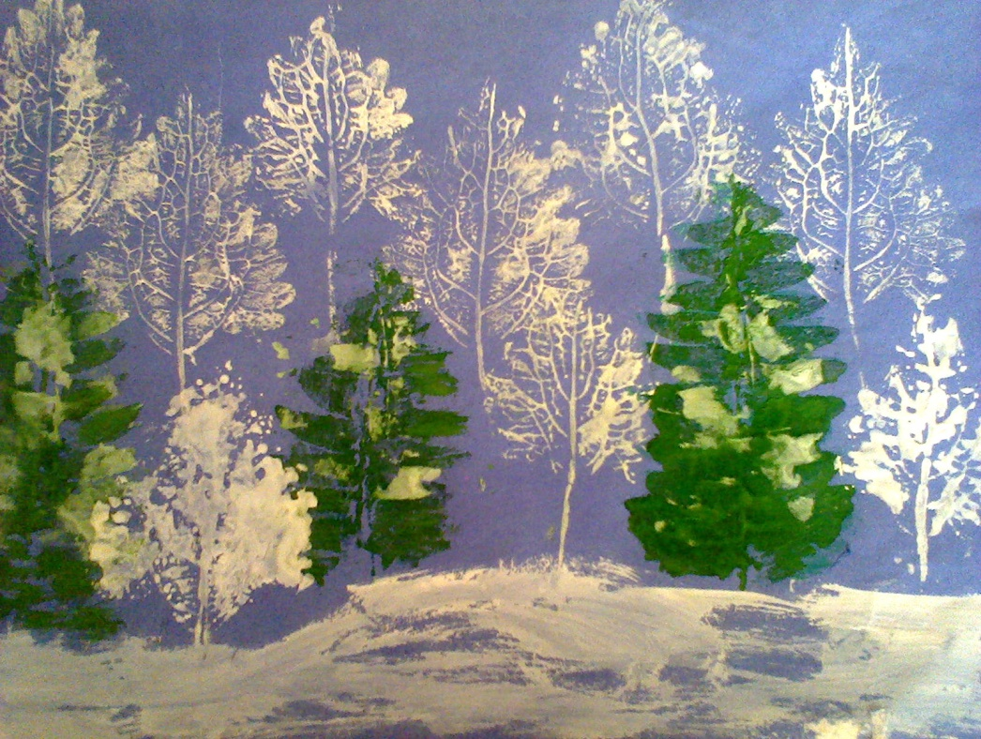

«Зимняя сказка» Отпечатки растениями

Старшая группа. * Развивать самостоятельность, инициативность, умение создавать выразительный образ, используя изобразительные и технические навыки и умения. * Добиваться выразительности создаваемой работы, путем самостоятельного подбора материалов и инструментов, сочетания разных техник рисования. * Самостоятельно создавать новые цвета и оттенки в соответствии с замыслом работы. * Совершенствовать развитие мелкой моторики рук.

Виды рисования: * Все предыдущие. * Рисование по мятому листу. * «Монотипия» пейзажная. *»Диатипия» (двухсторонний рисунок) * «Фотокопия»( свеча плюс акварель) * Рисование цветным клейстером. * Рисование солью. * «Набрызг» * «Фроттаж» («Тиснение»)
* «Витраж» * «Граттаж» * «Кляксография» (из трубочки) * «Гравюра» * «Коллаж»

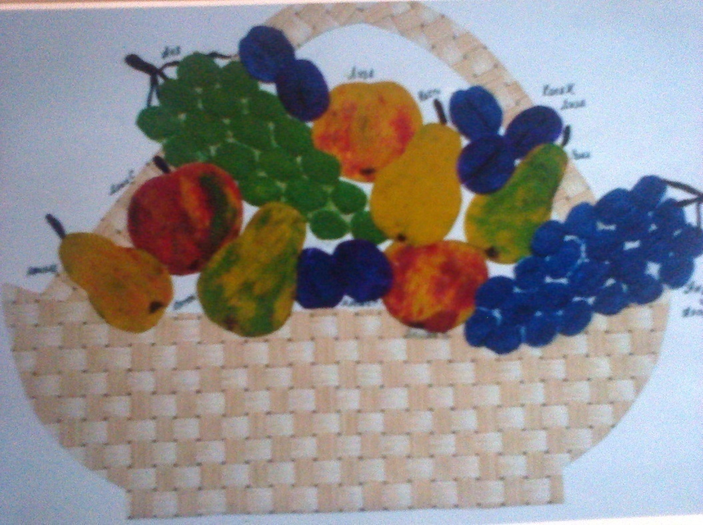

«Дары осени» Пластелинография

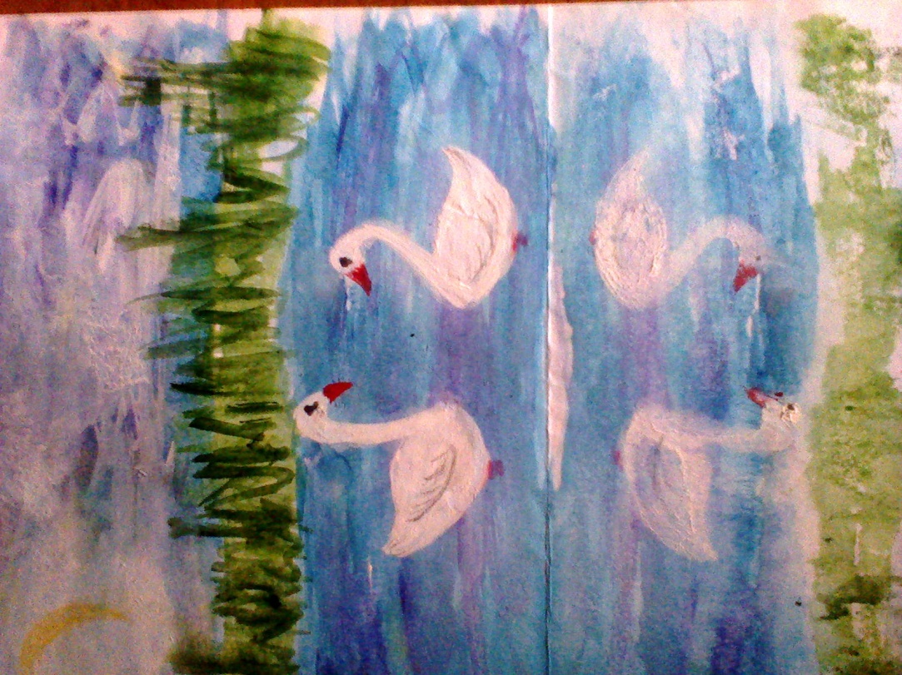

« На озере» «Монотипия» пейзажная

МЕТОДИЧЕСКОЕ ОБЕСПЕЧЕНИЕ:

- А.С.Галанов С.Н. Корнилова С.А. Куликова «Занятия с дошкольниками по изобразительному искусству» ( ТЦ «Сфера» Москва 2000г.)
- Р.Г.Казакова «Рисование с детьми дошкольного возраста» (нетрадиционное рисование). (ТЦ «Сфера» Москва 2004г)
- А.В.Никитина «Нетрадиционные техники рисования» (Изд. «Каро» Санкт-Петербург 2008г)
- И.В. Тюфанова «Мастерская юных художников» ( Изд. «Детство- пресс» Москва 2004г).

